Памятка для детей и подростков.
Правила восьми «НЕ»
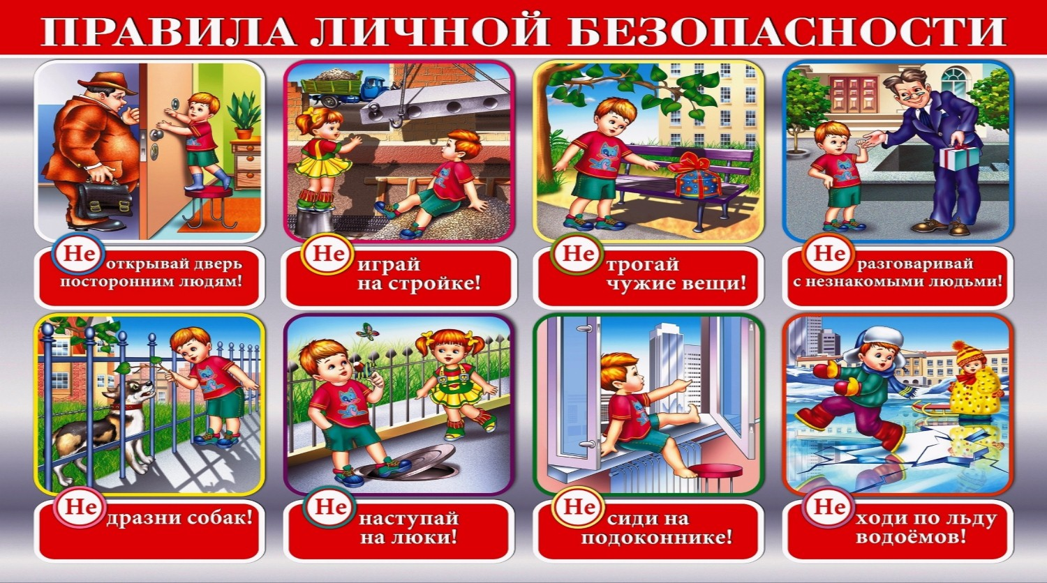
ОППП ГАУ «КЦСОН «Забота»Белоярского района»
Памятка составлена по материалам Интернет – ресурсов.

